Работа № 5

МАШИНЫ ДЛЯ ВНЕСЕНИЯ УДОБРЕНИЙ

Продолжительность аудиторного изучения темы – 6 часов

5.1 Цель работы

1. Иметь четкое представление о способах внесения удобрений. Изучить основные агротехнические требования, предъявляемые к работе машин.
2. Изучить конструкцию, регулировки и технико-экономические характеристики машин для внесения минеральных и органических удобрений.
3. Углубить полученные практические знания по организации работ машин для внесения удобрений.

5.2 Материальное обеспечение

1. Машины для подготовки и внесения минеральных удобрений ИСУ-4, 1-РМГ-4, РТТ-4,2А, СТТ-10, Amazone ZA-M 900.
2. Машины для внесения органических удобрений РОУ-6, РУН-15Б.
3. Комплект учебных плакатов, учебные фильмы.
4. Материалы лекций и методические указания.

5.3 Методические указания

Для повышения плодородия почв необходимо использовать удобрения. Различают минеральные и органические удобрения.
Минеральные удобрения, в зависимости от содержания питательных веществ, подразделяются на простые и сложные. В простых удобрениях содержится один питательный элемент, например азот. В сложных содержится два и более элемента, например: азот, фосфор, калий. Такие удобрения называются комплексными.
Органические удобрения: навоз (твердый, жидкий, полужидкий), перепревший торф, компостная и растительная масса, заделываемые в почву. Удобрения в почву вносят: предпосевным, припосевным и послепосевным (подкормка) способами. При предпосевном (основной, разбросной) способе удобрения разбрасывают по полю с последующей заделкой почвообрабатывающими орудиями. При припосевном способе удобрения вносятся в почву одновременно с посевом. При послепосевном удобрения вносятся во время ухода за посевами, т. е. производят их подкормку.
Для внесения твердых минеральных удобрений и слабопылящих химических мелиорантов используют комплексы машин, работающие по прямоточной (склад − поле) и перегрузочной (склад − транспортно-перегрузочное средство − поле) технологическим схемам. Прямоточная технология целесообразна при следующих радиусах перевозок: до 5 км, если используют тракторные разбрасыватели грузоподъемностью 4...6 т; до 10 км, если грузоподъемность применяемых тракторных разбрасывателей и разбрасывателей на базе автомобильного шасси 10...16 т; до 15 и
30 км при внесении химических мелиорантов.
Пылевидные удобрения и известь вносят по прямоточной (радиус перевозок до 15 км), перегрузочной и перевалочной (радиус перевозок более 15 км) технологическим схемам. При прямоточной технологии для транспортировки и разбрасывания удобрений и мелиорантов используют разбрасыватели, а при перегрузочной − удобрения перегружают в цистерны разбрасывателей.
Минеральные удобрения, безводный и водный аммиак вносят по перегрузочной и перевалочной технологическим схемам. В первом случае их доставляют автомобильными или тракторными заправщиками в поле и там перегружают в резервуары агрегатов, во втором − удобрения доставляют в полевые хранилища, из которых заправляют рабочие агрегаты.
Органические удобрения вносят по схемам: «ферма – поле», «ферма − бурт – поле», а также по двухфазной. По схеме «ферма − поле», если радиус перевозок до 2 км, удобрения транспортируют и разбрасывают навозоразбрасывателями грузоподъемностью 5...6 т, а если радиус перевозок до 6...7 км, используют навозоразбрасыватели грузоподъемностью 10...
16 т. Если удаленность поля больше, применяют перевалочную схему «ферма − бурт − поле», при которой также используют кузовные разбрасыватели.
При двухфазном способе перепревший навоз укладывают на поле в кучи и разбрасывают валкователем-разбрасывателем.
Жидкие удобрения в основном вносят прямоточным способом.
Слежавшиеся удобрения перед использованием измельчают и просеивают. Размер частиц измельченных удобрений должен составлять 1...3 мм. В тукосмеси отклонение от заданного соотношения питательных элементов допускается не более ±5 %, а неоднородность смеси не более ±10 %. Неравномерность высева минеральных удобрений туковыми сеялками не должна превышать ±15 %, разбрасывателями ±25 %, а пылевидных химических мелиораторов и при разбрасывании навоза 25...30 %. Перекрытие в стыковых проходах должно составлять ± 5 % от рабочей ширины захвата. Влажность высеваемых минеральных удобрений должна соответствовать стандарту. В удобрениях не должно быть посторонних включений.
Пользуясь учебной литературой и плакатами, изучить:
1. Основные способы внесения удобрений, их преимущества и недостатки;
2. Общее устройство и основные технологические регулировки машин для внесения минеральных и органических удобрений, при этом отмечая, от каких регулировок зависит качество разбрасывания и нормы внесения удобрений;
3. Установку разбрасывателей удобрений на заданную норму внесения удобрений;
4. Технологии внесения минеральных и органических удобрений. Особое внимание обратить на технологии внесения органических удобрений в зависимости от расстояния перевозки удобрений от фермы до поля.

5.4 Задание

1. Указать основные элементы и изучить назначение, общее устройство, технологический процесс работы и регулировки машин для подготовки и погрузки удобрений ИСУ-4, АИР-20.
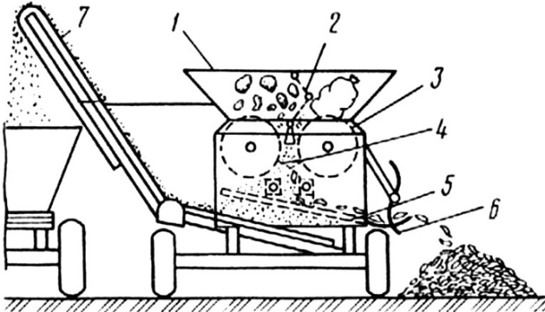
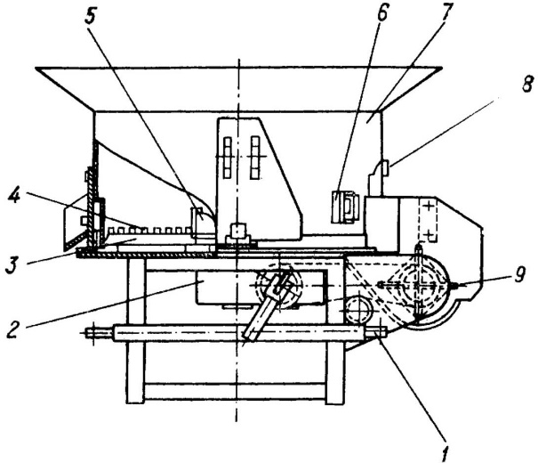
______________________________________________________________________________________________________________________________________________________________________________________________________________________________________________________________________________________________________________________________________________________________________________________________________________________________________________________________________________________________________________________________
2. Указать основные элементы и изучить назначение, общее устройство, технологический процесс работы и регулировки машин для внесения минеральных удобрений:
а) разбрасыватель 1-РМГ-4
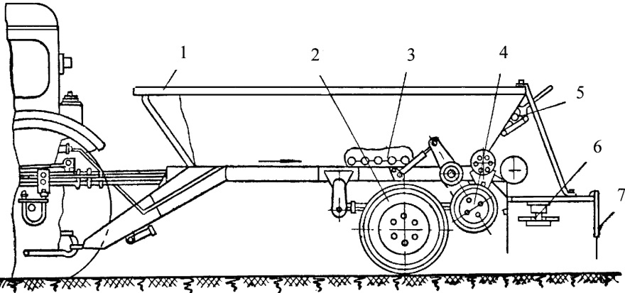
____________________________________________________________________________________________________________________________________________________________________________________________________________________________________________________________________________________________________________________________________________________
_________________________________________________________________________________________________________________________________________________________________________________________________________________________________________________________________________________________________________________________________________________________________________________________________________________________________________
б) машина СТТ-10
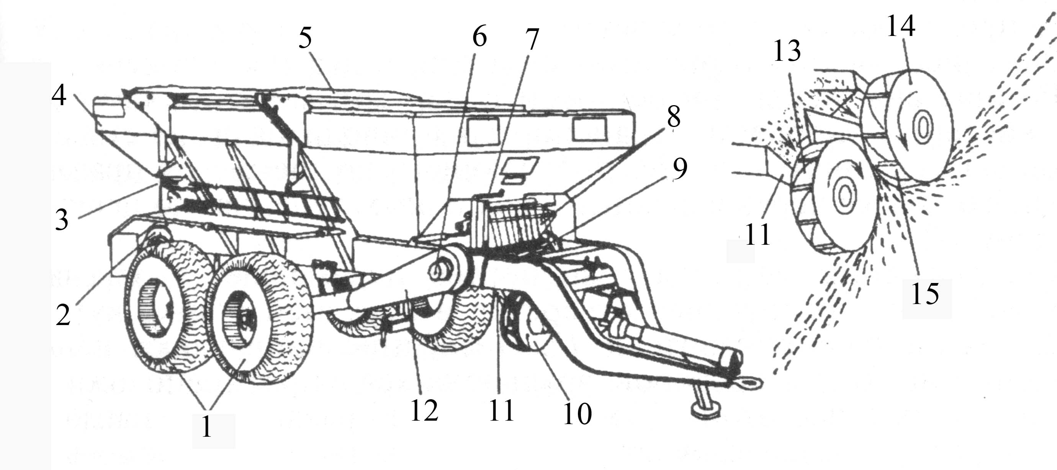
________________________________________________________________________________________________________________________________________________________________________________________________________________________________________________________________________________________________________________________________________________________________________________________________________________________________________________________________________________________________________________________________________________________________________________________________________________________________________________________________________________________________________

в) разбрасыватель удобрений Amazone ZA-M 900
________________________________________________________________________________________________________________________________________________________________________________________________________________________________________________________________________________________________________________________________________________________________________________________________________________________________________________________________________________________________________________________________________________________________________________________________________________________________________________________________________________________________________
г) машина МВУ-6
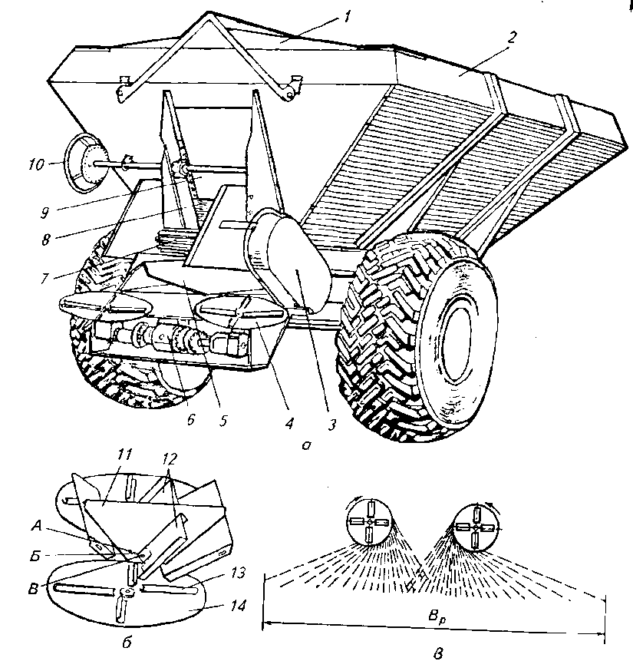
_________________________________________________________________________________________________________________________________________________________________________________________________________________________________________________________________________________________________________________________________________________________________________________________________________________________________________________________________________________________________________________________________________________________________________________________________________________________________________________________________________________________________________________________________________________________________________________________________________________________________________________________________
______________________________________________________________________________________________________________________________________________________________________________________________________________________________________________________________________________________________________________________________________________________________________________________________________________________________________________________________________________________________________________________________

3. Указать основные элементы и изучить назначение, общее устройство, технологический процесс работы и регулировки машин для внесения органических удобрений:
а) разбрасыватель органических удобрений РОУ-6
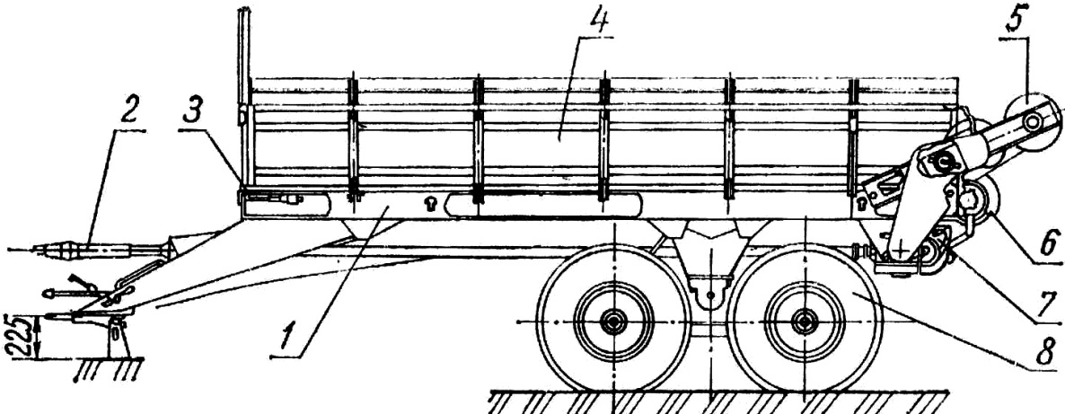
__________________________________________________________________________________________________________________________________________________________________________________________________________________________________________________________________________________________________________________________________________________________________________________________________________________________________________________________________________________________________________________________________________________________________________________________________________________________________________________________________________________________________________________________________________________________________________________________________________________________________________________________________________________

б) разбрасыватель РУН-15Б
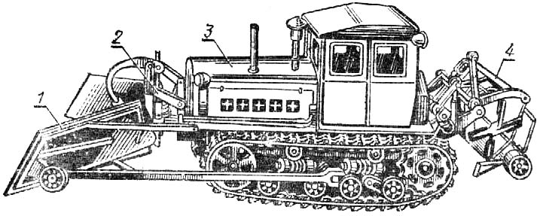
_____________________________________________________________________________________________________________________________________________________________________________________________________________________________________________________________________________________________________________________________________________________________________________________________________________________________________________________________________________________________________________________________________________________________________________________________________________________________________________________________________________________________________________________________________________________________________________________________

в) разбрасыватель жидких удобрений типа МЖТ-10
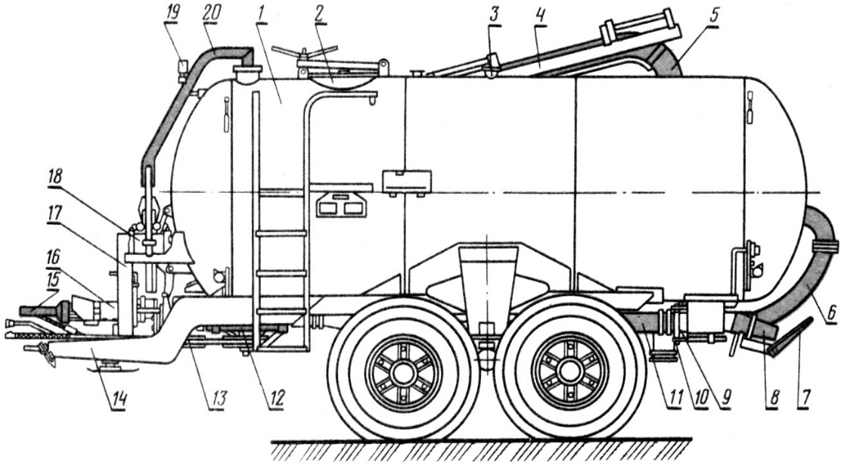
____________________________________________________________________________________________________________________________________________________________________________________________________________________________________________________________________________________________________________________________________________________________________________________________________________________________________________________________________________________________________________________________________________________________________________________________________________________________________________________________________________________________________________________________________________________________________________________________________________________________________________________________________________________________________________________________________________________________________________________________________________________________________________________________

5.6 Контрольные вопросы

1. Что называют удобрениями? Виды и способы внесения удобрений.
2. Назовите способы и технологии внесения удобрений.
3. Какие машина применяют для погрузки и подготовки минеральных удобрений к внесению?
4. Назначение, рабочие органы и регулировки машины АИР-20.
5. Назначение, рабочие органы и регулировки машины 1-РМГ-4.
6. Назначение, рабочие органы и регулировки машины РОУ-6.
7. Назначение, рабочие органы и регулировки машины Amazone ZA-M 900.
8. Назначение и основные характеристики машины МЖТ-10.

Работу выполнил:
Работу принял:

Работа № 7

МАШИНЫ ДЛЯ ЗАЩИТЫ РАСТЕНИЙ

7.1 Цель работы

1. Ознакомиться со способами и методами защиты растений.
2. Изучить конструкцию, технические характеристики и рабочий процесс машин для химической защиты растений (протравливателей, опыливателей, опрыскивателей и аэрозольного генератора).
3. Усвоить правила установки машин на норму расхода ядохимикатов.

7.2 Материальное обеспечение

1. Протравливатель зерна «Мобитокс», «Алмаз».
2. Опрыскиватель ОВТ-1А.
3. Опыливатель ОН-30Б.
4. Аэрозольный генератор АГ-УД-2.
5. Комплект учебных плакатов и учебные фильмы.
6. Материалы лекций и методические указания.

7.3 Методические указания

Борьбу с вредителями, болезнями и сорняками сельскохозяйственных культур проводят различными методами: агротехническим, химическим и биологическим.
Наиболее распространен химический метод защиты растений.
Растения обрабатывают ядохимикатами: протравливанием посевного материала, опрыскиванием растений, опыливанием, аэрозольной обработкой, фумигацией почвы и разбрасыванием отравленных приманок.
Семена протравливают сухим, полусухим, мокрым, мелкодисперсионным и термическим способами.
При опрыскивании на растения наносят ядохимикаты в мелкораспыленном состоянии в виде растворов, суспензий и эмульсий.
Опыливание сводится к покрытию растений тонким слоем сухого порошкообразного ядохимиката.
Аэрозольная обработка состоит в том, что концентрированный раствор ядохимиката превращают в туман (аэрозоль); при выходе из аэрозольного генератора частицы размером 20...60 мкм теряют скорость и оседают на обрабатываемые растения, кроны деревьев, стены помещений и т. п.
Фумигацию почвы проводят с целью обеззараживания ее от вредителей и болезнетворных микробов. Яды стерилизуют почву − убивают вредителей и возбудителей болезней, уничтожают сорняки.
Метод отравленных приманок заключается в использовании ядов в смеси с прикормочным веществом.
В соответствии с этим все машины для химической защиты растений разделяют на следующие группы: протравливатели, опрыскиватели, опыливатели, аэрозольные генераторы, фумигаторы, смесители и разбрасыватели приманок, механические средства и машины для приготовления и заправки опрыскивателей жидкими ядохимикатами.

Пользуясь учебной литературой и плакатами, изучить:
1. Способы борьбы с вредителями и болезнями сельскохозяйственных растений, обращая особое внимание на химические, учитывая при этом их особенности;
2. Устройство, работу и регулировки машин для химической защиты растений, обращая особое внимание на регулировку нормы расхода ядохимикатов;
3. Устройство агрегатов для подготовки и заправки рабочей жидкости;
4. Правила техники безопасности при работе с машинами для химической защиты растений.

7.4 Задание

1. Опишите методы и способы защиты растений, их особенности.
________________________________________________________________________________________________________________________________________________________________________________________________________________________________________________________________________________________________________________________________________________________________________________________________________________________________________________________________________________________________________________________________________________________________________________________________________________________________________________________________________________________________________
_________________________________________________________________________________________________________________________________________________________________________________________________________________________________________________________________________________________________________________________________________________________________________________________________________________________________________
2. Указать основные элементы и описать назначение, общее устройство, технологический процесс работы протравливателей семян:
а) протравливатель семян ПС-10А
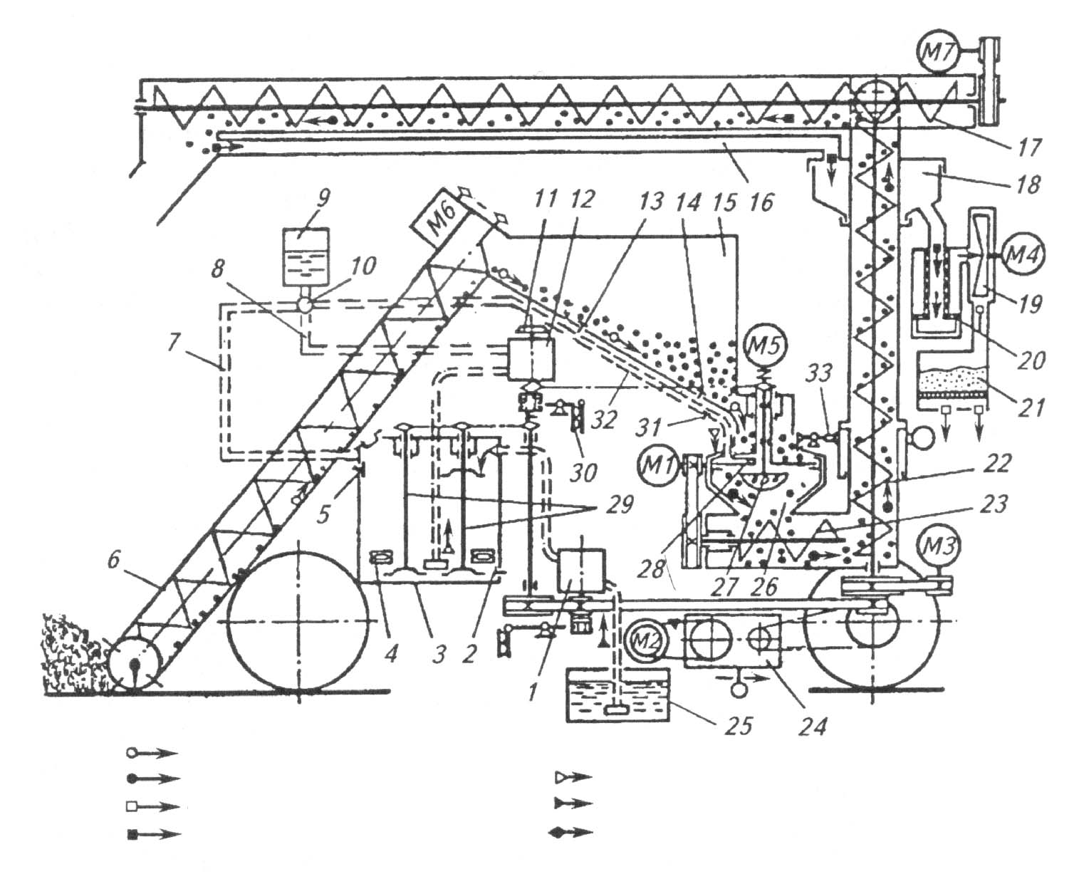
_____________________________________________________________________________________________________________________________________________________________________________________________________________________________________________________________________________________________________________________________________________________________________________________________________________________________________________________________________________________________________________________________________________________________________________________________________________________________________________________________________________________________________________________________________________________________________________________________
б) протравливатель семян типа «Мобитокс»
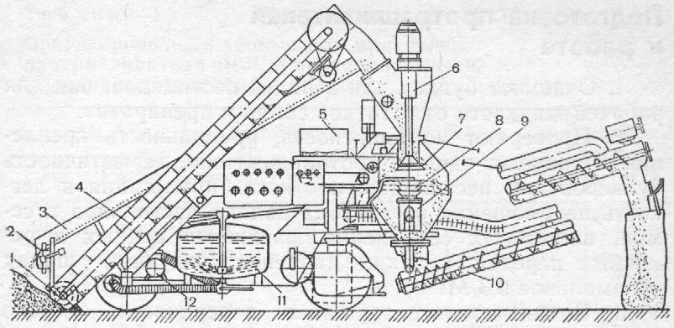
_________________________________________________________________________________________________________________________________________________________________________________________________________________________________________________________________________________________________________________________________________________________________________________________________________________________________________

в) шнековый протравливатель ПСШ-5
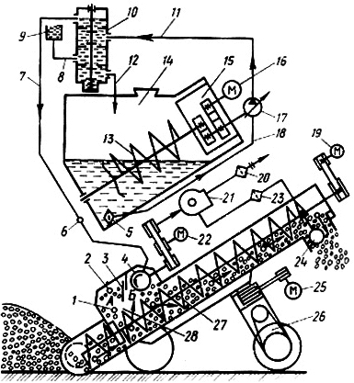
________________________________________________________________________________________________________________________________________________________________________________________________________________________________________________________________________________________________________________________________________________________________________________________________________________________________________________________________________________________________________________________________________________________________________________________________________________________________________________________________________________________________________________________________________________________________________________________________
____________________________________________________________________________________________________________________________________________________________________________________________________________________________________________________________________________________________________________________________________________________________________________________________________________________________________________________________________________________________________________
3. Опишите устройство, технологический процесс работы и регулировки опрыскивателей:
а) ОПШ-15
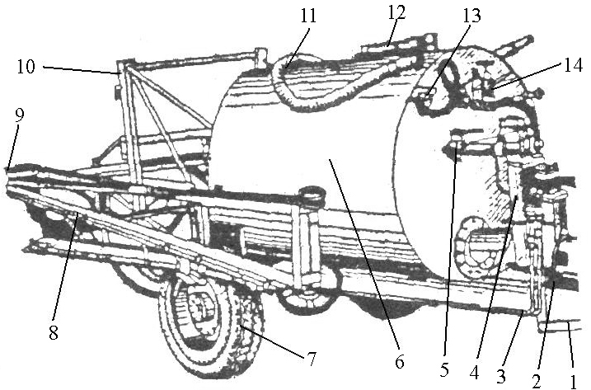
______________________________________________________________________________________________________________________________________________________________________________________________________________________________________________________________________________________________________________________________________________________________________________________________________________________________________________________________________________________________________________________________________________________________________________

_________________________________________________________________________________________________________________________________________________________________________________________________________________________________________________________________________________________________________________________________________________________________________________________________________________________________________

б) навесного опрыскивателя ОН-400, «Барсик»

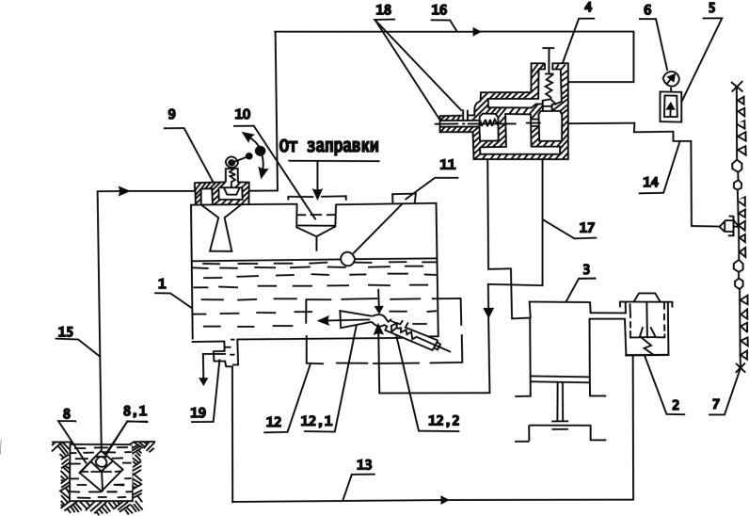

________________________________________________________________________________________________________________________________________________________________________________________________________________________________________________________________________________________________________________________________________________________________________________________________________________________________________________________________________________________________________________________________________________________________________________________________________________________________________________________________________________________________________
в) ОП-2000-2
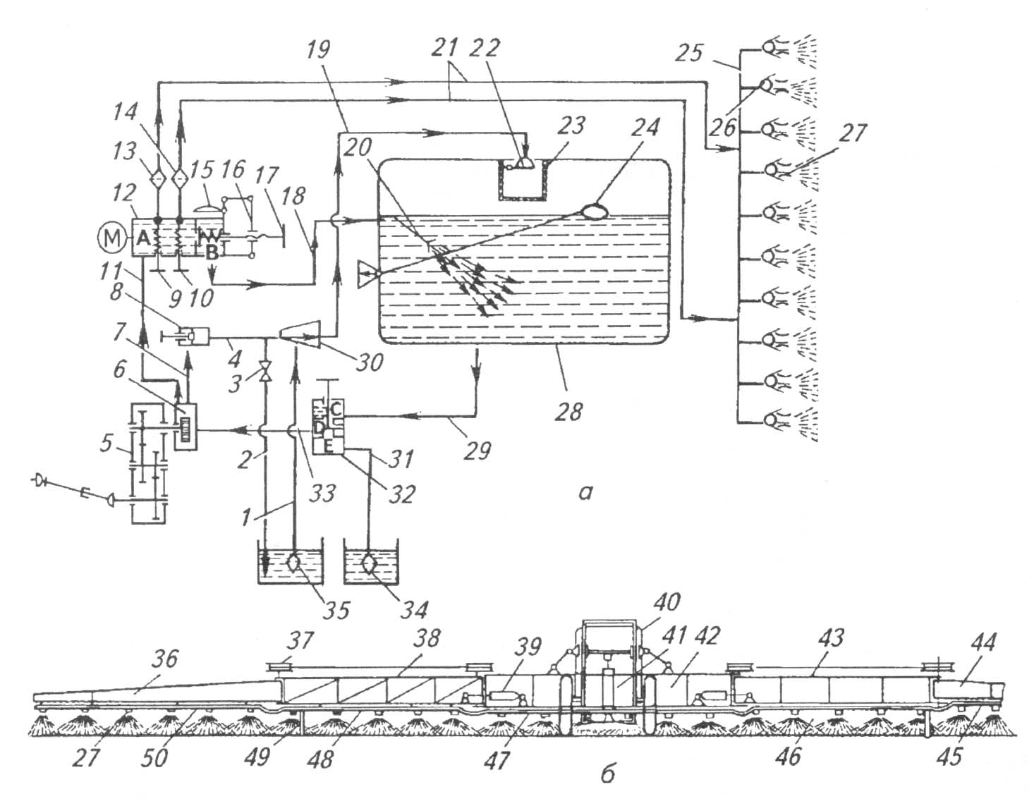
______________________________________________________________________________________________________________________________________________________________________________________________________________________________________________________________________________________________________________________________________________________________________________________________________________________________________________________________________________________________________________________________

4. Опишите устройство, технологический процесс работы и регулировки опыливателя типа ОШУ-50А.

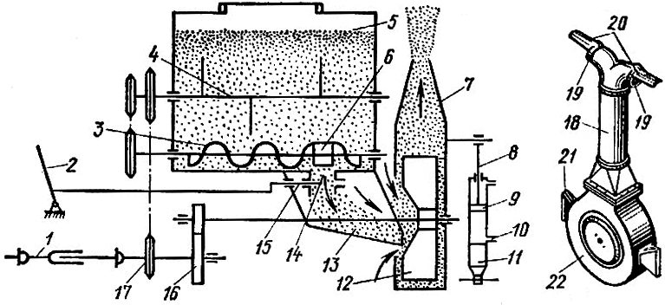
______________________________________________________________________________________________________________________________________________________________________________________________________________________________________________________________________________________________________________________________________________________________________________________________________________________________________________________________________________________________________________________________
5. Опишите устройство, технологический процесс работы и регулировки аэрозольного генератора АГ-УД-2.
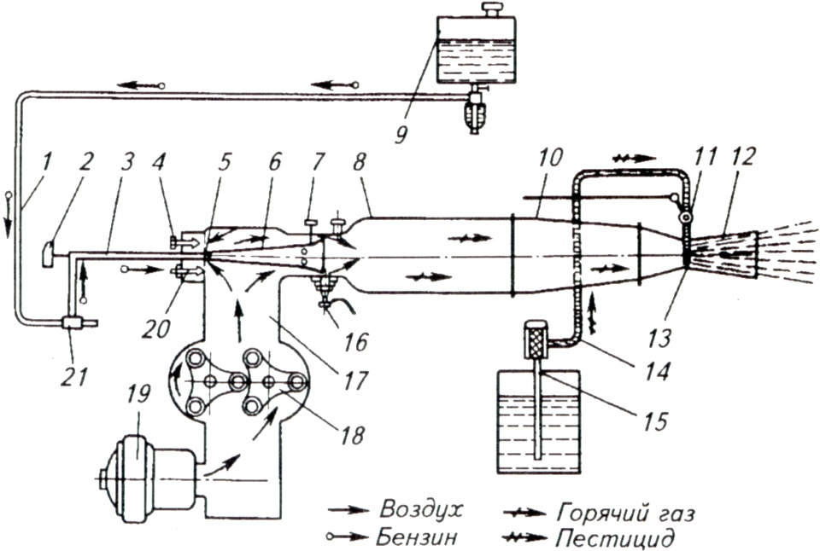
________________________________________________________________________________________________________________________________________________________________________________________________________________________________________________________________________________________________________________________________________________________________________________________________________________________________________________________________________________________________________________________________
_____________________________________________________________________________________________________________________________________________________________________________________________________________________________________________________________________________________________________________________________________________________________________________________________________________________________________________________________________________________________________________________________________________________________________________________________________________________________________________________________________________________________________________________________________________________________________________________________

7.5 Контрольные вопросы

1. Назовите методы защиты растений.
2. В чем заключается сущность интегрированного метода защиты растений?
3. Назовите способы химической защиты растений и типы машин.
4. Какие агротехнические требования предъявляются к машинам для защиты растений?
5. Какие машины применяют для химической обработки семян зерновых культур? Назовите марки машин.
6. Какие машины применяют для химической обработки картофеля? Назовите марки машин.
7. Как устроен и работает протравливатель ПС-10А?
8. Как устроен и работает опыливатель ОШУ-50А?
9. Назначение регулировки машины АГ-УД-2.

Работу выполнил:
Работу принял:

